 | XVIII Seminário Nacional de Distribuição de Energia Elétrica  SENDI 2008 - 06 a 10 de outubro  Olinda - Pernambuco - Brasil

Coordenação de Elos Fusíveis e Suas Conseqüências

Márcio da Rocha Santos | Alexandre Muharre
Ampla Energia e Serviços | Ampla Energia e Serviços
mrocha@ampla.com | amuharre@ampla.com
PALAVRAS CHAVE:

Chave Fusível, Coordenação, Proteção.
DADOS DA EMPRESA:

Nome: Ampla Energia e Serviços S/A
Endereço: Praça Leoni Ramos, Niterói, RJ.
Telefone/fax: (22)2737-2015

RESUMO

Quando pensamos em proteção³ logo vem ao pensamento altos investimentos, compra de equipamentos, enfim, no Pólo Operacional de Campos procuramos uma solução econômica e caseira capaz de diminuir os desligamentos causados por falta de coordenação.

A chave fusível¹ é um dispositivo monofásico que atua na proteção dos ramais de M.T contra surtos de sobrecorrentes. Temos o elemento fusível existente na parte interna do cartucho, componente integrante da chave fusível, este responsável pela temporização e coordenação² em milésimo de segundos com os equipamentos ajusante e a montante.

Na hora de calcular os elos a serem instalados nas chaves fusíveis considera – se a taxa de crescimento de demanda do circuito ao ano em 2% e a previsão de 2 anos de garantia para o estudo .

1/12

Os resultados obtidos com este trabalho medidos no período de janeiro a agosto são os seguintes:
- Em 2007 houve menos 845 desarmes comparado ao ano de 2006.
- Foram instalados 280 novos pontos de chaves fusíveis.
- Foram deslocadas 92 chaves.
- Em 2007 houve menos 80 desarmes de alimentadores comparados a 2006.
- Diminuição do DEC e FEC.
- Diminuição de reclamações junto a ANEEL..
- Diminuição de Ações Judiciais.

Com esta metodologia conseguimos melhorar a qualidade de fornecimento e o desempenho dos alimentadores.

1. INTRODUÇÃO

O pólo de Campos dos Goytacazes localizado na área norte do estado do Rio de Janeiro tem sob a sua tutela além do Município de Campos, os municípios de São João da Barra, São Francisco do Itabapoana e Cardoso Moreira, totalizando aproximadamente 4100km de rede de M.T e 2200km de rede de B.T, ficando com a segunda maior área territorial da empresa.
A conjuntura elétrica do pólo é formada por 11 conjuntos subdivididos em 54 alimentadores. Destes, 33 foram coordenados totalizando 61% e 8 foram estudados e serão implementados no campo.

Alimentadores já coordenados: BCL01, BCL02, BUE01, BUE02, BXG01, BXG02, BXG03, CRM01, GOI01, GOI02, GOI03, GUA01, GUA02, GUA03, MAL01, MOB01, MOB02, MOB03, MOB05, MOB06, OUT01, OUT02, POT01, POT02, SAB01, SAB02, SCLA01, SCL02, SJB01, SJB02, TOC01, VAS01, VAS02.

A idéia inicial foi montar um plano de ação capaz de sanar de forma emergencial os problemas de desarmes dos alimentadores em função da verba insuficiente destinada ao pólo para investimento. Mediante este quadro surgiu a idéia de fazer coordenação dos elos das chaves fusíveis distribuídas pelos 54 alimentadores existentes.

A partir do antigo acervo existente no pólo e com ajuda do small o alimentador é transferido de forma manual para uma folha de formato A3, que será o material de referência para a inspeção no campo.

2/12
Nesta inspeção são observados os seguintes tópicos
- Identificação de Equipamentos (Falta de numeração )
- Podas urgentes
- Seletividade de Elos Fusíveis
- Pontos para instalação de Id’s
- Pontos para instalação de para – raios
- Pontos para instalação de aterramento
- Pontos para instalação de Equipamentos para proteção contra sobrecorrentes:
-Religadores
-Chaves Religadoras
-Chaves Seccionadoras
-Chaves Fusíveis
-Deslocamento de chaves fusíveis
- Serviços para a turma de Linha Viva
- Adequação do small a realidade encontrada no campo

2. DESENVOLVIMENTO

2.1 Chaves Fusíveis
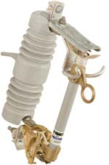
FIGURA 1- CHAVE FUSÍVEL

È um dispositivo automático e monofásico capaz de interromper somente as fases afetadas na ocorrência de uma sobrecorrente, possuindo as seguintes características para especificação.
Tensão nominal;
 Nível básico de isolamento para impulso (NBI);
 Freqüência;
 Corrente nominal;

3/12
 Corrente de interrupção (capacidade de interrupção);
Corrente de curta-duração
Sob o ponto de vista de proteção, a característica mais importante é a corrente de interrupção, que deve ser especificada com base no valor assimétrico da corrente do maior curto-circuito no ponto de instalação da chave.

De acordo com sua aplicação as chaves-fusíveis são classificadas em dois tipos: distribuição e força.

a ) Chaves-fusíveis de distribuição:
São identificadas pelas características inerentes aos sistemas de distribuição:
 NBI de sistemas de distribuição (para a classe de tensão 15kV: 95 ou 110kV);
 Mecanicamente, são construídas para montagem em cruzetas;
Tensões nominais de sistemas de distribuição. No Brasil, as mais comuns são: 11,4kV,
13,2kV, 13,8kV ( estas são consideradas da classe 15kV) e 34,5kV.

b) Chaves-fusíveis de força:
De modo geral, são empregados em subestações para proteção de barramentos, transformadores, bancos de capacitores, e "bypass" de disjuntores. Possuem NBI para classes de tensões mais elevadas (69kV, 138kV, por exemplo), cujos Níveis Básicos de Isolação (NBI) são 350kV e 650kV, respectivamente.
Geralmente, as capacidades de interrupção são superiores às das chaves-fusíveis de distribuição.
Mecanicamente, são construídas para montagens em estruturas de subestações.
De maneira geral, as chaves-fusíveis empregadas até 25kV, são ditas de distribuição. Acima deste valor, são consideradas de força. Entretanto, essa regra não é rígida.
Baseado na construção, as chaves-fusíveis podem ser do tipo aberta ou fechada:
a) Tipo fechada : O cartucho e as garras estão montados dentro de uma caixa protetora de material isolante.
b) Tipo aberta : O cartucho e as garras não possuem caixa protetora.
Quanto ao modo de operação, podem ser:
a) De expulsão;
b) Imersas em óleo;
c) Limitadora de corrente;

4/12

No Brasil, são fabricadas e largamente empregadas as chaves-fusíveis de expulsão, monofásicas, com cartucho em fibra isolante, abertas, não repetitivas e indicadoras, conhecidas também como "chaves Matheus".

O princípio de funcionamento baseia – se na extinção do arco elétrico formado dentro do cartucho ou canela, devido a abertura do circuito após a fusão do elo-fusível. O arco irá queimar o tubinho e/ou paredes do cartucho, produzindo gases desionizantes (CO2 , nitrogênio, etc), que irão extinguí-lo.

Além disso, a expansão destes gases no interior do cartucho, dá origem a uma intensa diferença de pressão interna, que irá expulsar os mesmos pela parte inferior. Isto origina um empuxo para cima (princípio da ação e reação), que desconecta o contato superior do cartucho do contato da chave, fazendo-o girar através de uma junta articulada. Após a operação da chave, o cartucho fica "pendurado", indicando a operação ("canela arriada"). Daí, dizer-se que a chave tem a propriedade indicadora ou sinalizadora visual.
Os principais componentes de uma chave-fusível tipo expulsão são:
- Elo-fusível (liga de material condutor);
- Cartucho ou canela (tubo de fibra isolante);
- Isolador (porcelana ou resina epoxi);
- Base ou dispositivo de fixação (aço zincado).

É importante observar que este tipo de chave-fusível não deve ser empregado para manobra de circuito com carga, pois são do tipo “seco”, isto é, os seus contatos não possuem meios de interrupção de arco (óleo, SF6 , etc.). A abertura de circuito com carga leva a um desgaste prematura dos contatos da chave.
Além disso, pode provocar danos físicos e risco de vida à pessoa que está realizando a operação de abertura, principalmente nos dias chuvosos. Isto acontece porque, no momento da abertura, o arco elétrico pode envolver a cruzeta e, estando esta aterrada, vai originar um curto-circuito fase-terra, que, por sua vez, poderá produzir tensões de passo elevadas.

Foram desenvolvidos alguns acessórios para essas chaves que, quando instalados, possibilitam, com segurança, a abertura de circuitos com carga. Um desses acessórios, bastante utilizado, é o "gancho" próprio para o "Load Buster". Existem chaves que são equipadas com câmara de extinção de arco.

5/12
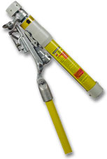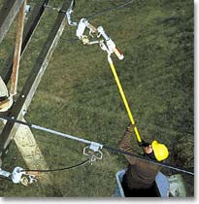
Figura 2 – LOAD BUSTER Figura 3 - OPERAÇÃO DE CHAVE

Geralmente, o cartucho e o elo-fusível são intercambiáveis, isto é, podem ser substituídos por outros do mesmo fabricante ou de outros.

A instalação da chave na cruzeta forma um ângulo de aproximadamente 70º, em relação à horizontal para, através da ação da gravidade, facilitar o giro do cartucho após a operação.

Uma solução para a substituição do elo fusível de cartuchos, sem interrupção, no fornecimento de energia, é o by-pass provisório para chave fusível. Trata-se de um dispositivo projetado para liberação do cartucho fusível, que permite a substituição do elo fusível.
A operação consiste em instalar o dispositivo com bastão ou vara de manobra, evitando assim o desligamento do circuito para o serviço de troca do elo fusível.

O by-pass é composto de um tubo de fibra de vidro epóxi de 32mm de diâmetro por 247mm de comprimento, dentro do qual se aloja uma cordoalha com capacidade para 80A, fixada a suportes de alumínio, que farão o contato com as partes metálicas da chave. O conjunto é rosqueável, permitindo variações de 293 a 434mm, facilitando a sua adaptação, sob tensão mecânica, às chaves de diversos fabricantes. Um exclusivo sistema de proteção isolante tubular evita e exposição da parte metálica rosqueável durante a operação.

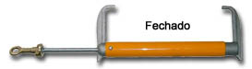.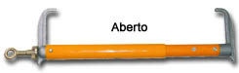

Figura 4 – BY PASS PROVISÓRIO DE CHAVE FUSÍVEL

6/12

2.2 Chave Fusível Religadora
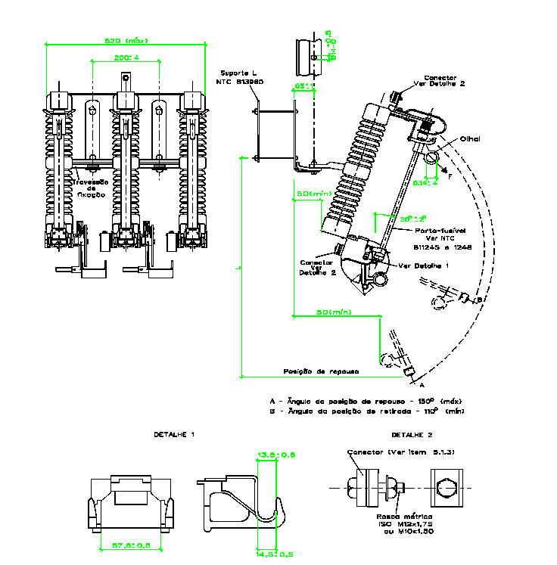
Figura 5 – CHAVE FUSÍVEL RELIGADORA

A base de chave fusível religadora deve ser projetada de tal forma que, juntamente com o porta-fusível a ela aplicável, restabeleça automaticamente o circuito após um defeito (curto-circuito ou sobrecarga excessiva), por até duas vezes.

Assim, a carga deve originalmente ficar submetida apenas ao primeiro porta-fusível, ficando os demais como uma reserva do primeiro. Ocorrendo um defeito e a conseqüente operação do porta-fusível inicial, este deve acionar, ao final de sua abertura, um dispositivo de manobra tal que transfira automaticamente a carga para o segundo porta-fusível, restabelecendo assim o circuito. Prevalecendo o defeito, a operação do segundo porta-fusível deve acionar outro dispositivo de manobra que transfira automaticamente a carga para o terceiro porta-fusível, restabelecendo o circuito ou, no caso de ainda persistir o defeito, desligar finalmente o circuito.

7/12
2.3 ELOS - FUSÍVEIS
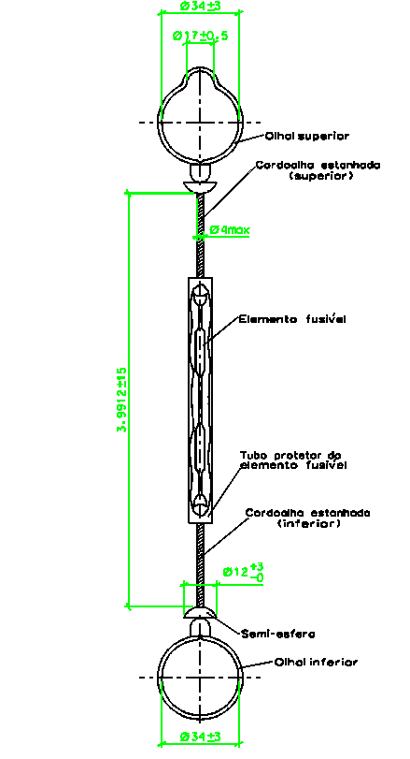
Figura 6 – COMPOSIÇÃO DO ELO FUSÍVEL
O elo-fusível é a parte ativa da chave-fusível, ou seja, são os elementos sensores que detectam a sobrecorrente e juntamente com o cartucho, interrompem o circuito. Não devem fundir com a corrente de carga do equipamento ou do circuito protegido e devem obedecer as curvas características tempo x correntes fornecidas pelos fabricantes.

Os elos-fusíveis são identificados por sua corrente nominal e tipo, devendo ainda aparecer (geralmente no botão) o nome ou marca do fabricante. São constituídos das seguintes partes:
-  Botão com arruela;
-  Elemento fusível;
-  Tubinho;
-  Rabicho

2.3.1 – Classificação de Elos Fusíveis
Distribuição:
 Tipo K - Elos-fusíveis rápidos;
 Tipo T - Elos-fusíveis lentos;

8/12
Estes elos são considerados rápidos, sendo que os do tipo T são menos rápidos que os do tipo K. Geralmente são usados como proteção primária de transformadores de pequeno porte ou na proteção de ramais de circuitos aéreos. Algumas concessionárias adotam apenas elos de um mesmo grupo isto é, somente elos preferências ou somente não preferenciais. Outras utilizam elos dos dois grupos. Neste caso deve – se escolher bem os valores dos elos de forma a não aumentar muito o número de itens de estoque.
. Tipo H - Elos-fusíveis de alto surto (high surge), de ação lenta para surtos de corrente (a corrente transitória de magnetização de transformador, por exemplo).
São fabricados somente para pequenas correntes nominais. Geralmente, são usados para proteger transformadores de pequenas potências (até 75 kVA) e pequenos bancos de capacitores.
Correntes nominais normalmente padronizadas para esses elos-fusíveis:
Valores para os tipo H : 1A , 2A , 3A , 5A .
Os elos-fusíveis K e T, geralmente admitem correntes 50% acima da nominal (corrente admissível).
Força:
. Tipo EF - Elos-fusíveis considerados rápidos. Geralmente são usados como proteção primária de transformadores de força com potência menor ou igual a 3.000kva.
Estes elos possuem valores nominais de corrente 1, 2, 3, 5, 7, 10, 15, 20, 25, 30, 40, 50, 65, 80, 100, 125, 150, 200 A e não admitem sobrecarga, isto é, a corrente admissível em regime permanente deve ser no máximo igual à corrente nominal do elo.

O funcionamento do elo-fusível se baseia na fusão do elemento fusível (geralmente de liga de estanho ou prata) por efeito Joule, quando a corrente passante está superior a corrente admissível. A maioria dos elos atinge o ponto de fusão em uma temperatura próxima de 230º C. Para a corrente admissível, o elo trabalha com temperatura em torno de 100º C.

Devido ao arco elétrico, em tensões elevadas (classe 15kV, ou superiores, por exemplo), a fusão do elo geralmente não interrompe o circuito. Para interrompê-lo efetivamente, torna-se necessário a extinção do arco. Isso é feito por gases desionizantes produzidos no interior do cartucho, em conseqüência da queima do tubinho e/ou das paredes internas do próprio cartucho.

2.4 Aplicação das Intervenções no Campo

A partir deste levantamento são analisadas todas as informações apuradas pelo gestor em campo, para solicitarmos equipamentos à manutenção e estudos ao Controle de Redes, como também para a realização dos cálculos propostos ao estudo de seletividade.

9/12
Para realização dos cálculos dos elos fusíveis a serem instalados nas chaves foram considerados os seguintes parâmetros:
- Taxa de crescimento da demanda do alimentador ao ano em 2%.
- Nº de anos considerados no estudo do projeto igual a 2.
Exemplo: Um ramal comandado por uma chave fusível contendo 300kva de carga nominal.
IC Nominal =300kva / ( 13,8 x 1,732 ) = 12,55 A (1)
I evoluída = IC Nominal x ( 1 + I / 100 )² = 13,05 A (2)
A corrente de 13,05 A corresponde ao uso do elo de 10k.
Obs: Estamos utilizando os seguintes elos preferenciais:
- 10k – até 15 A
- 15k – até 22,5 A
- 25k – até 37,5 A

Foi instituído que em toda chave fusível existente no campo deve possuir a capacidade do elo existente na mesma.
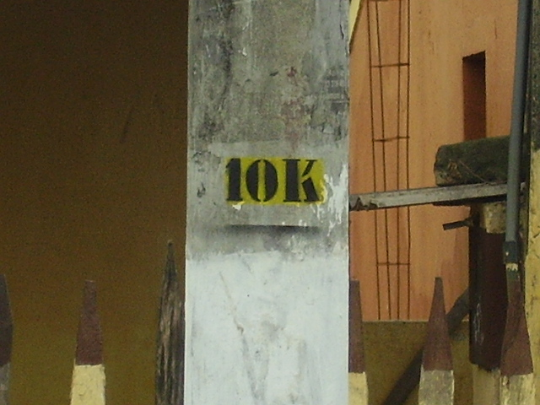
Figura 7 – IDENTIFICAÇÃO DE ELO FUSÍVEL

Os resultados obtidos após a implementação da coordenação de elos nos alimentadores do Pólo Operacional de Campos.
TABELA 1 – COMPARATIVO DE DESARMES DE CHAVES FUSÍVEIS JAN – AGO

10/12

O gráfico comparativo acima mostra que em 2007 até o mês de agosto houve 845 desarmes a mais do que no ano de 2006.
TABELA 2 – DEC JAN – AGO - COMPARATIVO
O gráfico comparativo acima mostra que em 2007 até o mês de agosto houve menos 80 desarmes do que no ano de 2006.

Um ponto relevante no trabalho desenvolvido foi à instalação de novos 280 postos relativos à chave fusível e deslocamento de 78 chaves para o tronco dos alimentadores.

São considerados os seguintes aspectos na utilização dos elos-fusíveis, na proteção de transformadores de distribuição.
- A corrente nominal da chave fusível deve ser maior ou igual a 150% do valor da corrente nominal do elo.
- A capacidade de interrupção da chave fusível deve ser maior ou igual ao máximo valor de curto-circuito no seu ponto de instalação. Devido à pequena probabilidade de curtos-circuitos no lado primário do transformador, geralmente este aspecto não é considerado.
- O elo-fusível deve operar para curtos-circuitos no transformador ou na rede secundária, evitando reflexos desses defeitos na continuidade de suprimento da rede primária.
- O elo-fusível deve suportar continuamente, sem operar, a sobrecarga admitida pelo transformador, sem diminuir a sua vida útil.
- O elo-fusível deve possuir curva de máximo tempo total de interrupção mais rápida que a curva de dano do transformador.
- O elo-fusível deve suportar a corrente transitória de magnetização durante pelo menos 0,1 segundo.
- O elo-fusível deve permitir seletividade ou coordenação com os equipamentos de retaguarda.

11/12
Na proteção de ramais.
- A capacidade de interrupção da chave fusível deve ser maior ou igual ao máximo valor de curto – circuito no seu ponto de instalação.
- A corrente nominal do elo-fusível deve ser igual ou superior à demanda máxima medida ou calculada, no ponto de instalação do fusível e evoluída segundo os critérios de planejamento.
- Os elos-fusíveis devem permitir coordenação ou seletividade com os equipamentos ajusante e a montante.
- Se o critério de seletividade levar a um valor muito elevado do elo protegido, prejudicando a coordenação ou seletividade com a proteção de retaguarda, se o tempo da proteção da retaguarda não puder ser elevado, o valor do elo protegido poderá ser reduzido, ainda que venha a sacrificar a seletividade com o elo protetor.
- O elo-fusível deve suportar a corrente transitória de magnetização durante pelo menos 0,1 segundo.
- A corrente nominal da chave-fusível deve ser maior ou igual a 150% do valor da corrente nominal do elo.

3. CONCLUSÃO

Pela economia e pelos ótimos resultados obtidos através da coordenação de elos realizada nos alimentadores do Pólo Operacional de Campos, podemos afirmar que esta metodologia de trabalho está ajudando a controlar os índices DEC e FEC, juntamente com os investimentos direcionados aos lugares mais críticos realizados no ano de 2006.

Além deste fato o Gestor passa a conhecer os reais problemas de sua área uma vez que ele tenta percorrer a totalidade do alimentador para que os cálculos tenham a mínima margem de erro.

REFERÊNCIAS BIBLIOGRÁFICAS

Barros, Haroldo. Proteção Contra Sobrecorrentes em Circuitos de Distribuição. Rio de Janeiro, Edição Própria, 1998. 300 p

12/12

